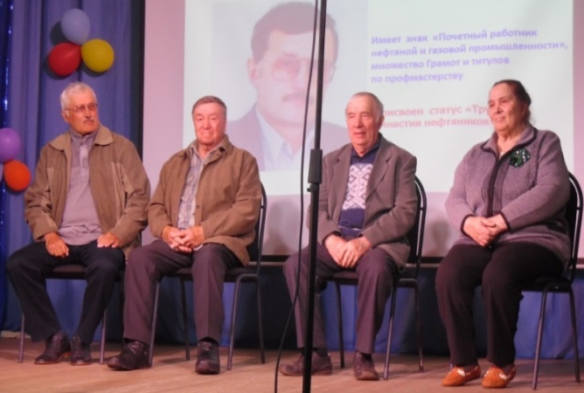
Праздник славы и труда.
Ножовский Дом культуры совместно с администрацией поселения, библиотекой-музеем, Советом ветеранов и Советом женщин Ножовского поселения провели вечер-портрет «Ваш труд – наша гордость!», чествовали лучших специалистов-ветеранов, которые прославились своими высокими достижениями и творческим трудом в советские годы до 2000 года. Именно они были занесены в 3 сборника «Нам больше всех надо», изданные Частинским районным советом ветеранов в 2015-2018 годах на средства фонда «Перспектива», губернаторского и президентского грантов. Мероприятие посвящено 95-летию Частинского района и 90-летию Пермской нефти. Прежде всего – это праздник Труда! На сцену приглашались достойные жители нашей прекрасной земли, и, конечно, представили тех, кого уже нет с нами. Чествовали по номинациям: «Органы местного самоуправления» - Дурышеву Раису Николаевну, Бобылеву Нину Аркадьевну, Долматову Наталью Александровну; «Нефтедобывающая отрасль» - Ворончихина Геннадия Алексеевича, Саблина Александра Аркадьевича, Саблину Анну Петровну, Мочалова Сергея Николаевича; «Сельское хозяйство» - Жуйкова Василия Геннадьевича, Смыслова Михаила Васильевича, Оленева Василия Евгеньевича, Оленеву Галину Михайловну; «Образование» - Горланова Виктора Павловича, Брюхову Екатерину Ивановну, Кустова Николая Александровича, Шустову Л.Ф.; «Медицина» - Плешкова Николая Ивановича; «Культура» - Ощепкову Веру Яковлевну, Кулагину Анну Ивановну, Морозова Александра Михайловича. Ваш неутомимый, честный труд – пример мастерства и трудолюбия! Приветствовали и поздравляли Дурышева Светлана Ивановна – глава поселения, ведущие праздника Куликова З.В., Подгорных Л.С., Бобылева А.Н., Шустова Л.Ф. В концерте приняли участие ансамбли «Рябинушка» (Ножовка), «Околица» (Верх-Рождество), Жбановы Г.В. и Дима, Елизавета Дурышева, Бобылева О.Г., Попова Е.В., Подгорных Л.С. Мы благодарим всех организаторов и исполнителей за прекрасный праздник славы и труда!

